**We maken een katapult**

***Materiaal:***

|  |  |
| --- | --- |
| Boormachine | Werkhandschoenen |
| Boor (12mm) | Houten lepel |
| Binnenband | Projectiel |
| Dun stokje (11mm) | Hamer |

***STAP 1***

Boor 2 gaten voor het stokje.

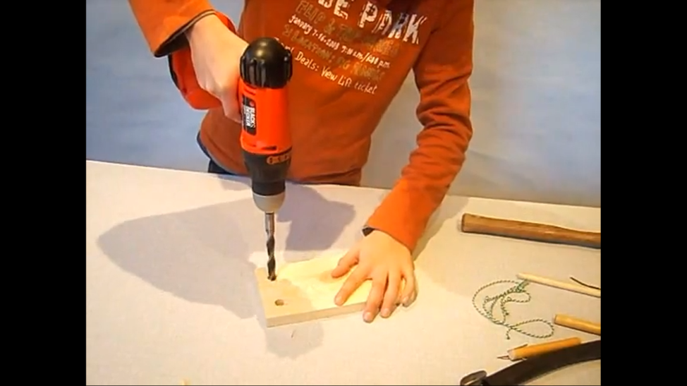

***STAP 2***

Doe lijm in de 2 gaten

***STAP 3***

Klop de 2 stokjes in hun plaats

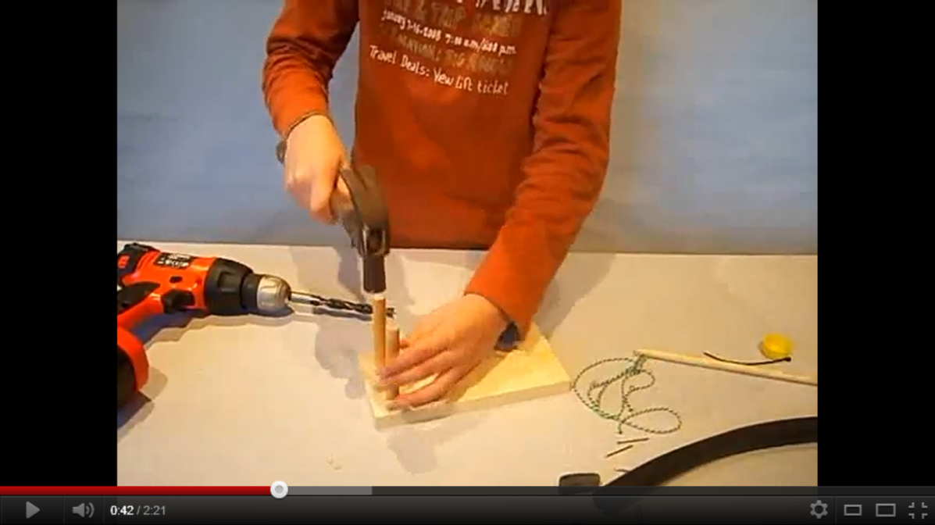

***STAP 4***

Span de stukjes binnenband tussen de 2 stokjes (3 boven elkaar)

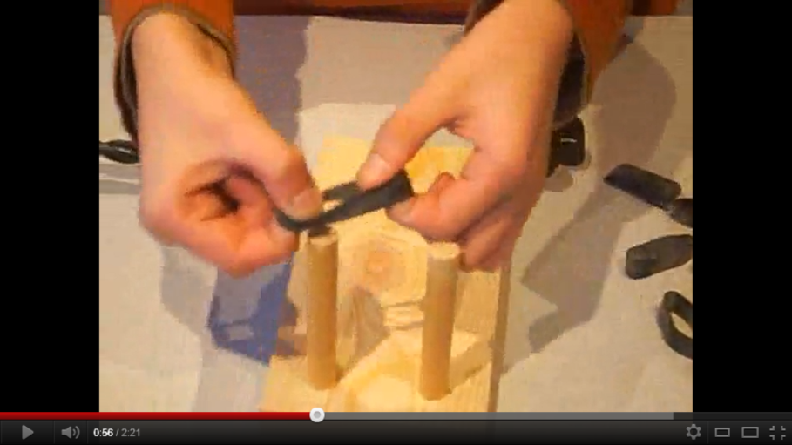 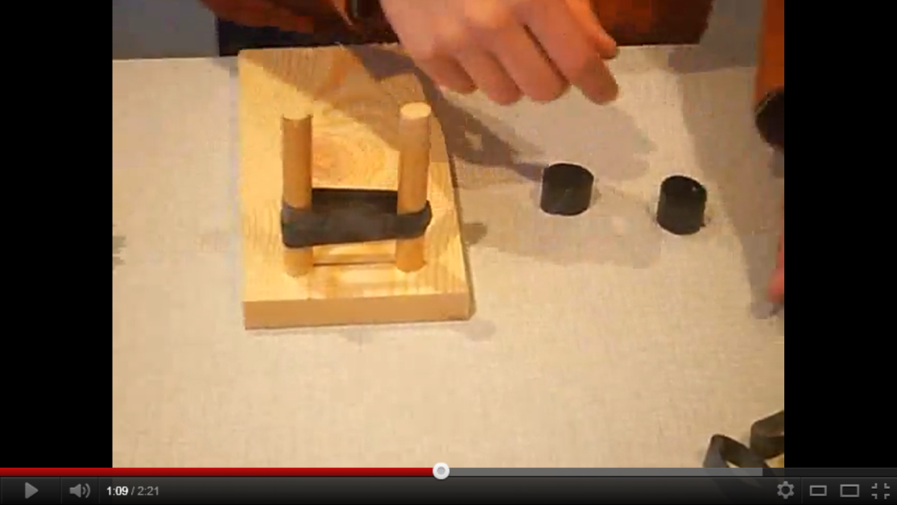 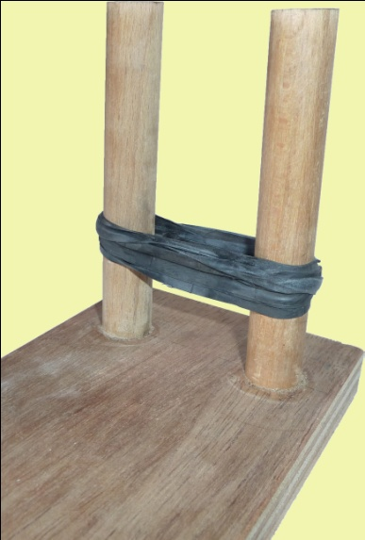

***STAP 5***

Steek de werparm (houten lepel) langs onder tussen de elastieken en span op

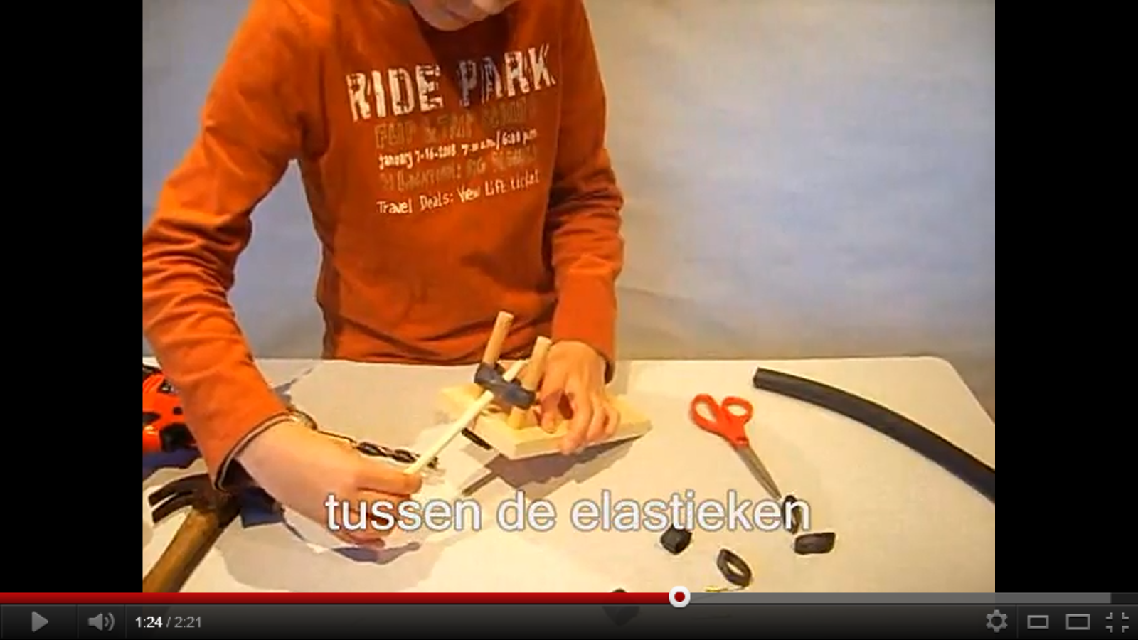 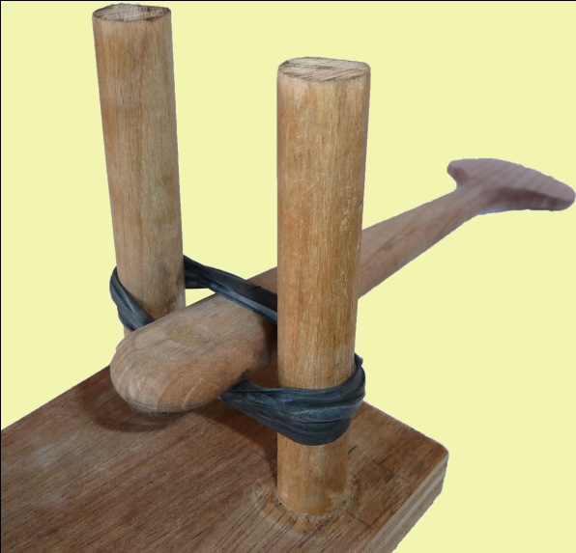

***STAP 6***

Span een elastiek als stop voor de werparm

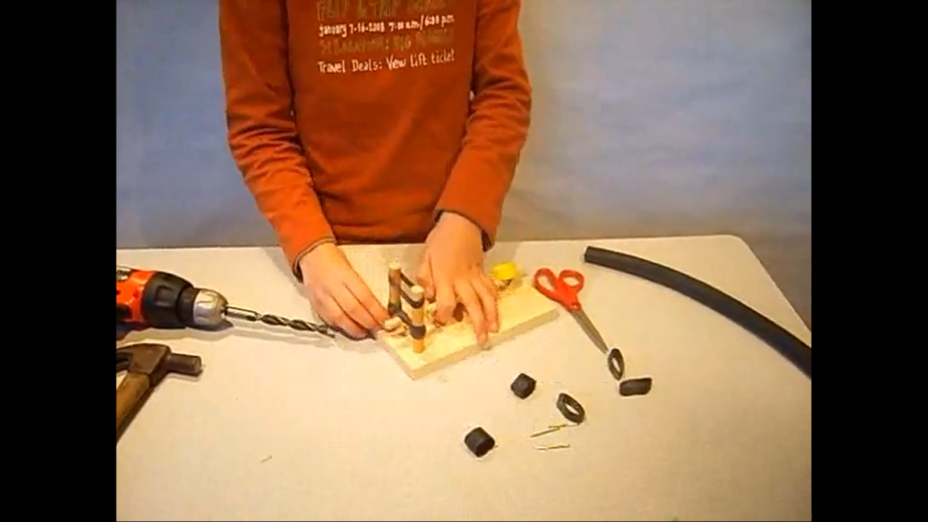

***STAP 7***

Test je katapult

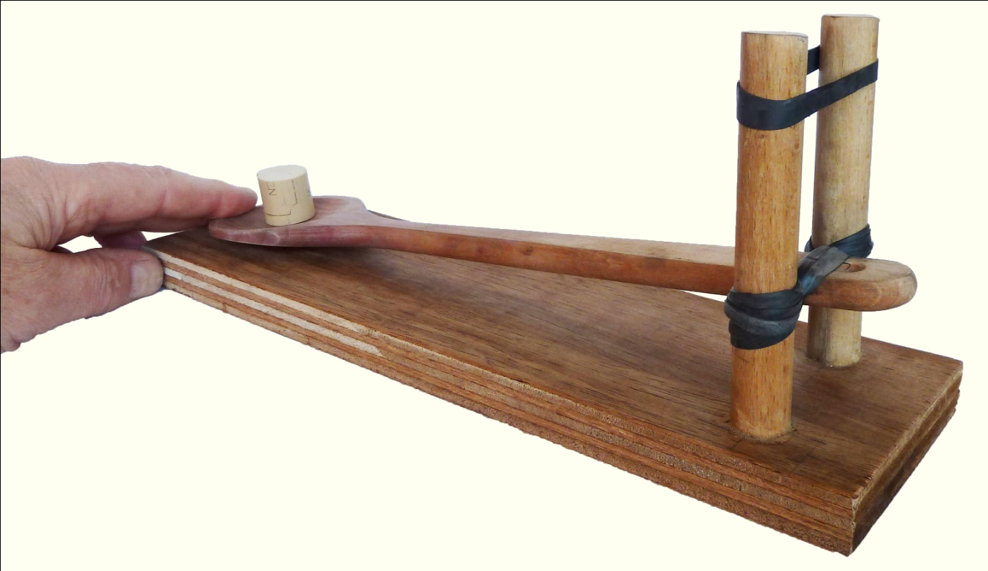

***STAP 8***

Pas de ‘stop’ aan zodat je projectiel sneller gelanceerd wordt

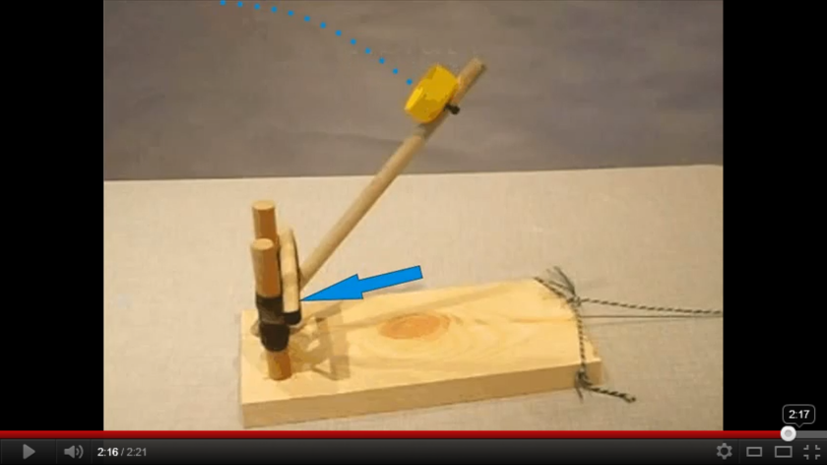

***STAP 9***

Wedstrijdje?!

